**第十三次实验：**

学号：37220232203780 姓名：马鑫

1. **实验目的**

**掌握Unity3D音频**

**了解Unity3D视频载入和播放控制**

1. **实验条件**

**Unity2022.3.33f1**

1. **实验内容**

**在实验11的作业基础上增加音效**

**按键发射小球时，产生射击音效**

**立方体被击中时，在立方体处产生碰撞音效**

**地面循环播放视频**

1. **实验步骤：**

（结合截图说明过程及现象结果）

1、为小球添加音源AudioSource组件，修改lab11的代码使用playOneShoot播放音频。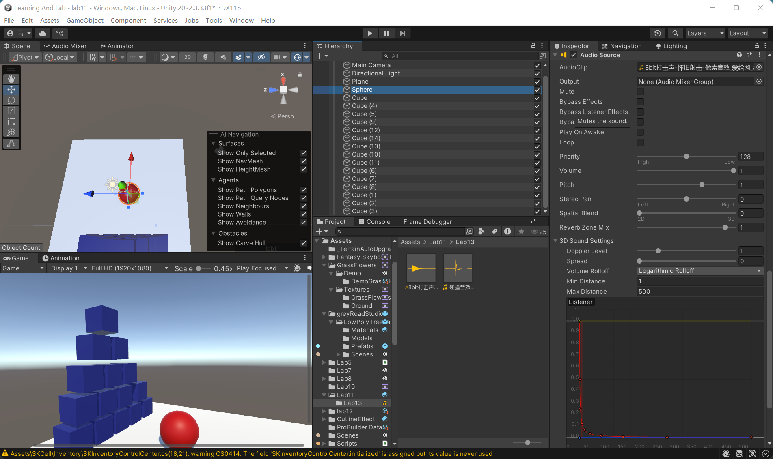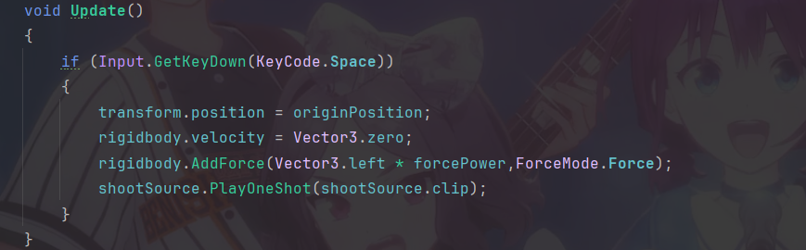

2、修改代码，获取AudioClip，当产生碰撞时播放collideClip，当射击时播放shootClip。

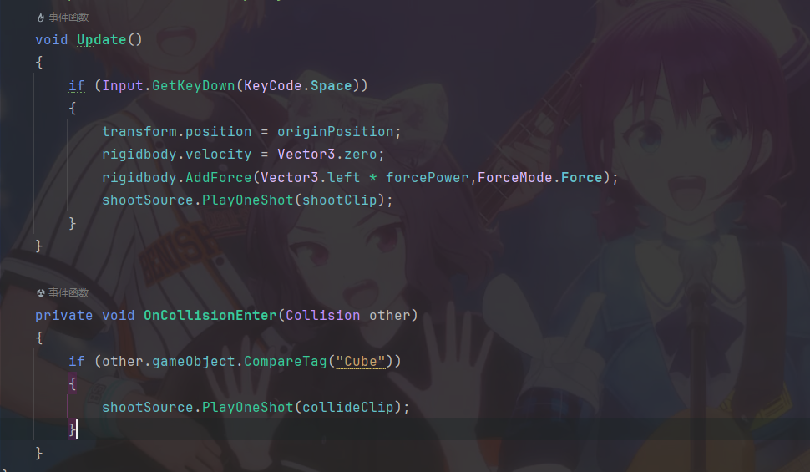

1. 为Plane添加VideoPlayer组件，将RendererMode改为MaterialOverride，勾选Loop。

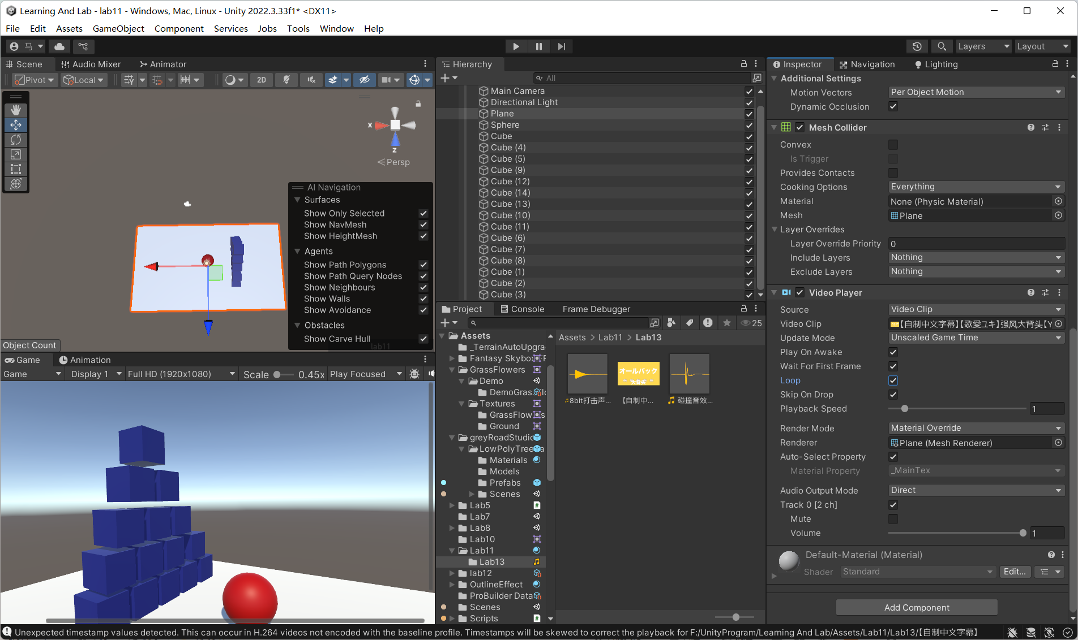

1. 测试运行

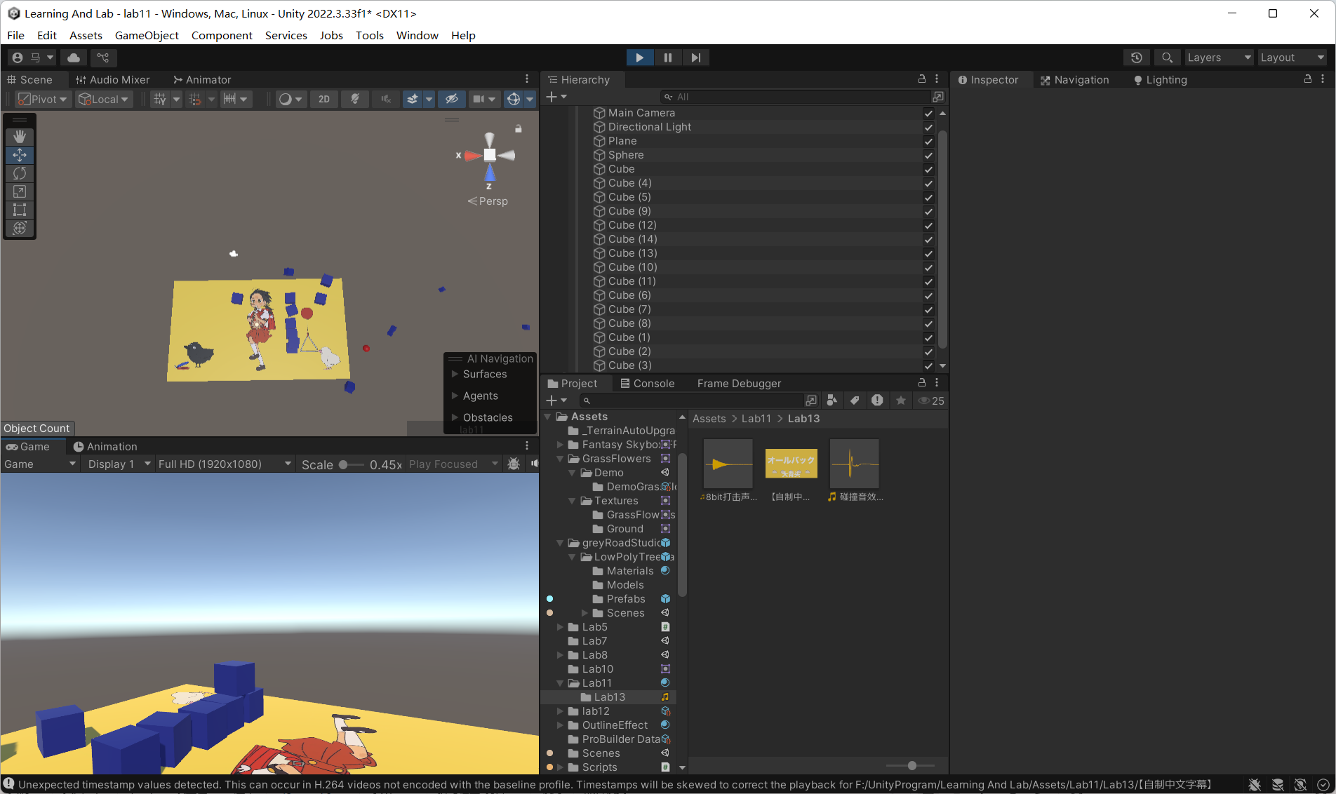

1. **实验心得总结：**

该实验非常简单，没有使用相关的混音技巧，只是使用PlayOneShoot即可，视频也是直接修改Unity组件即可。